昌江区信访局2020年度部门决算

目 录

第一部分 昌江区信访局部门概况
一、部门主要职责
二、部门基本情况
第二部分 2020年度部门决算表
一、收入支出决算总表
二、收入决算表
三、支出决算表
四、财政拨款收入支出决算总表
五、一般公共预算财政拨款支出决算表
六、一般公共预算财政拨款基本支出决算表
七、一般公共预算财政拨款“三公”经费支出决算表
- 政府性基金预算财政拨款收入支出决算表
- 国有资本经营预算财政拨款支出决算表
十、国有资产占用情况表
第三部分 2020年度部门决算情况说明
一、收入决算情况说明
二、支出决算情况说明
三、财政拨款支出决算情况说明
四、一般公共预算财政拨款基本支出决算情况说明
五、一般公共预算财政拨款“三公”经费支出决算情况说明
六、机关运行经费支出情况说明
七、政府采购支出情况说明
八、国有资产占用情况说明
九、预算绩效情况说明
第四部分 名词解释

第一部分 昌江区信访局部门概况

一、部门主要职能
本部门的主要职能有：
（1）贯彻执行中央及省、市、区有关信访的方针、政策和法律、法规、规章；承办市委、市人大常委会、市政府、市政协等领导机关及市直属部门转办、交办的信访事项；处理区委、区政府领导交办的信访事项；督促检查上级领导机关交办事项和领导同志有关批示件的落实情况。（2）负责受理人民群众的来信、来访，向乡（镇）、街道和有关部门交办信访事项，保证信访渠道畅通；及时、准确地向区委、区政府领导反映来信来访中提出的重要建议、意见和问题；办理和协调处理重要的信访事项，并对落实情况进行督促检查；综合分析信访信息，开展调查研究，提出制定有关方针、政策的建议。（3）协调处理跨区、跨地区、跨部门的重要信访问题；协调处理群众集体赴京、赴省、赴市、来区上访和异常、突发信访事件；检查、协调区直各部门信访工作和乡（镇）、街道党政机关的信访工作。（4）研究、起草有关信访工作的政策、法规草案；总结推广各地区、各部门信访工作的经验，提出改进和加强信访工作的意见和建议，指导全区的信访业务工作；负责信访工作的宣传和信息发布；负责组织实施全区信访工作的目标管理与考核。（5）了解并掌握全区信访工作队伍建设情况；组织信访干部的培训；指导信访部门办公自动化建设。（6）承办区委、区政府和市信访局交办的其他事项。
二、部门基本情况
纳入本套部门决算汇编范围的单位共1个，即昌江区信访局本级。
本部门2020年年末编制人数5人，其中行政编制1人，事业编制4人，较上年人数减少1人；年末实有人数5人，其中在职人员5人，离休人员0人，退休人员0人；年末学生人数0人。

第二部分 2020年度部门决算表

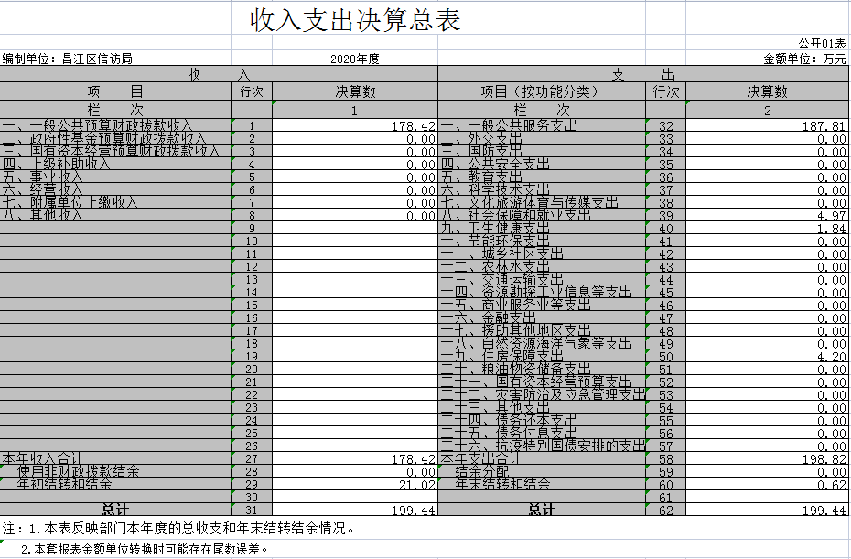

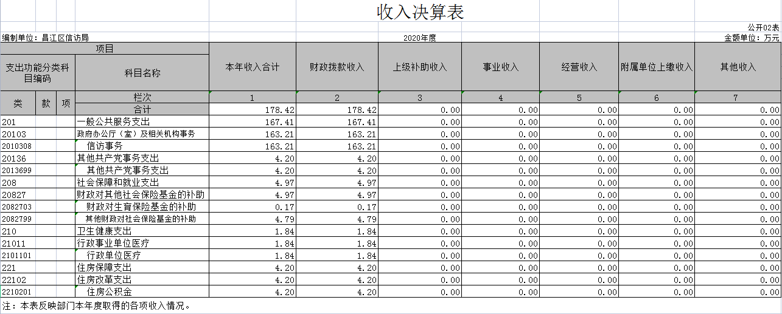

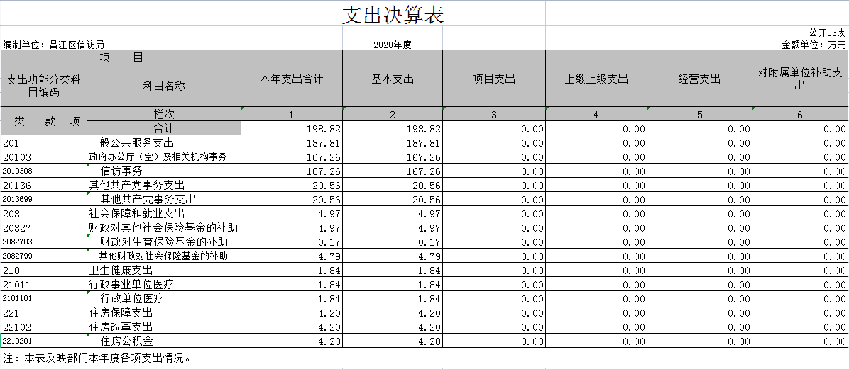

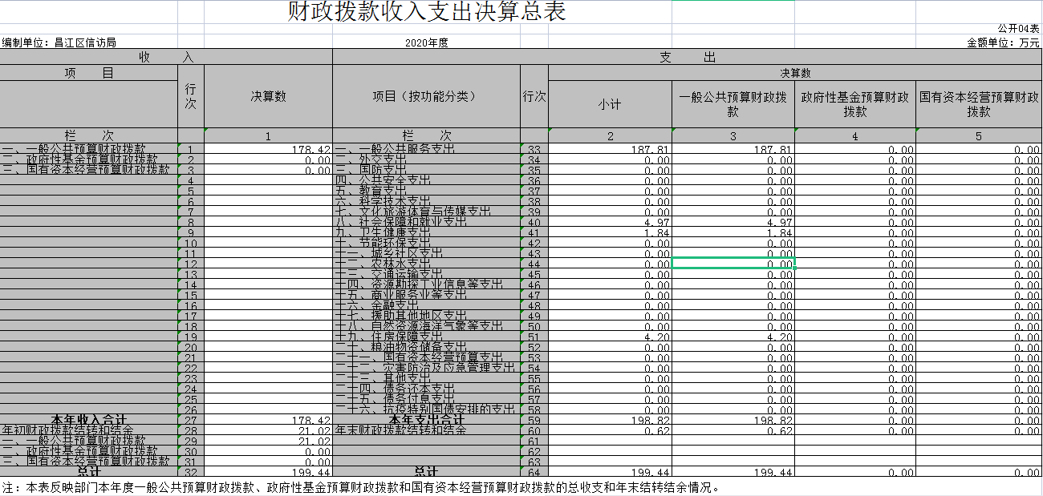
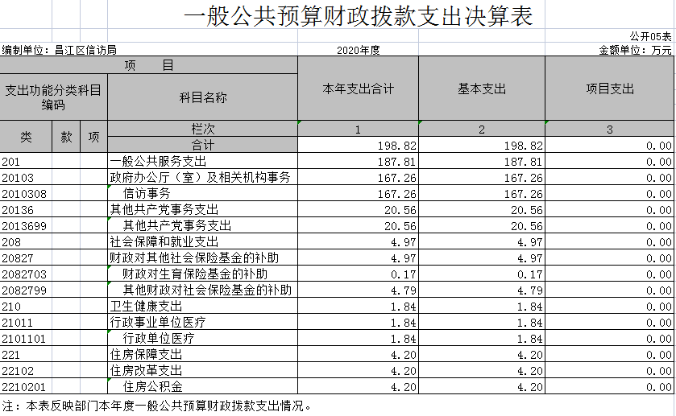

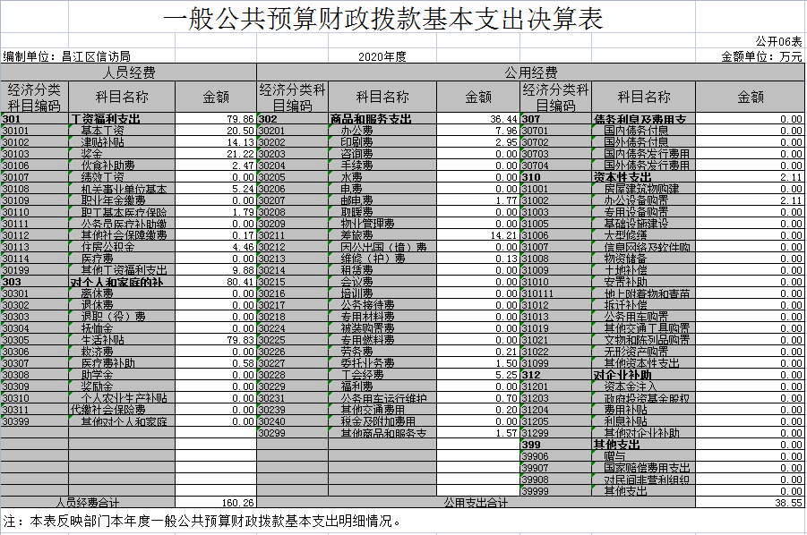

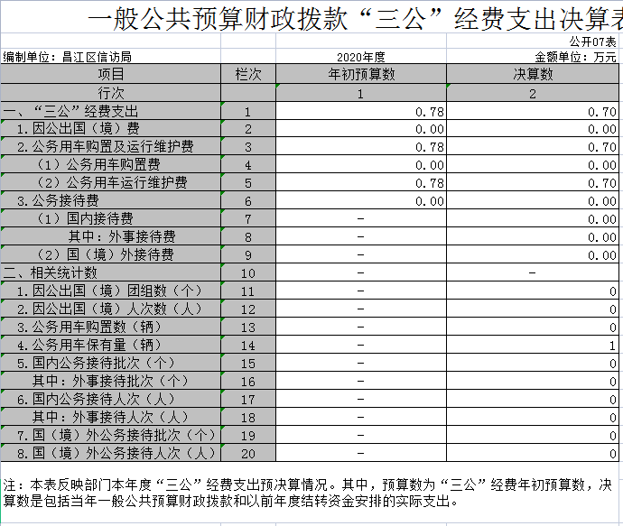

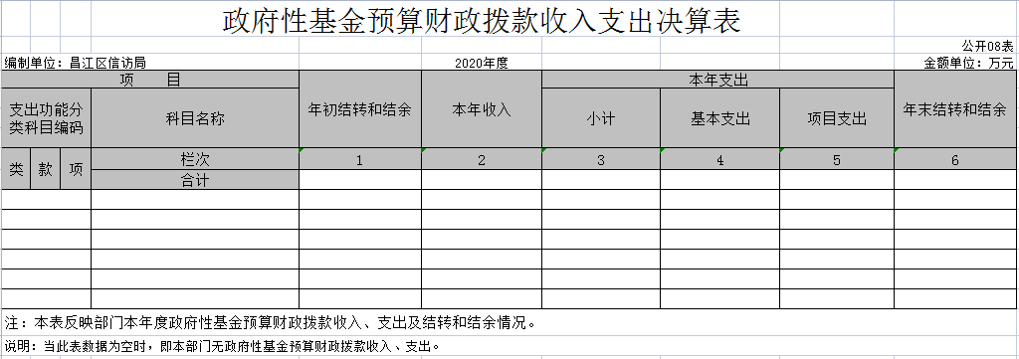

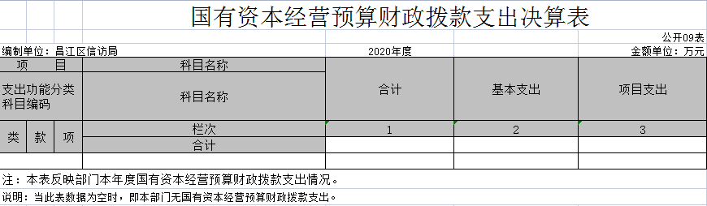

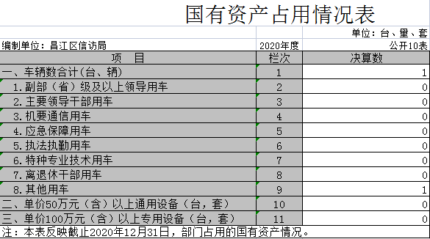

第三部分 2020年度部门决算情况说明

一、收入决算情况说明
本部门2020年度收入总计199.44万元，其中年初结转和结余21.02万元，较2019年增加38.2万元，增长23.69%；本年收入合计178.42万元，较2019年增加39.42万元，增长28.36%，主要原因是：维稳经费增加。
本年收入的具体构成为：财政拨款收入178.42万元，占100%。；事业收入0万元，占0%；经营收入0万元，占0%；其他收入0万元，占0%。

二、支出决算情况说明
本部门2020年度支出总计198.82万元，其中本年支出合计 198.82万元，较2019年增加59.9万元，增长43.12%，主要原因是：救助经费增加；年末结转和结余0.62万元，较2019年减少21.7万元，下降97.22%，主要原因是：加大了存量资金清理力度和预算支出执行力度。
本年支出的具体构成为：基本支出198.82万元，占100%；项目支出0万元，占0%；经营支出0万元，占0 %；其他支出（对附属单位补助支出、上缴上级支出）0万元，占0%。

三、财政拨款支出决算情况说明
本部门2020年度财政拨款本年支出年初预算数为 68.23万元，决算数为198.82万元，完成年初预算的291.4%。其中：
（一）一般公共服务支出年初预算数为57.22万元，决算数为187.81万元，完成年初预算的328.22%，主要原因是年中追加预算。
（二）社会保障和就业支出年初预算数为4.97万元，决算数为4.97万元，完成年初预算的100%。
（三）卫生健康支出年初预算数为1.84万元，决算数为 1.84万元，完成年初预算的100%。
（四）住房保障支出年初预算数为4.2万元，决算数为 4.2万元，完成年初预算的100%。

四、一般公共预算财政拨款基本支出决算情况说明
本部门2020年度一般公共预算财政拨款基本支出198.82万元，其中：
（一）工资福利支出79.86万元，较2019年增加6.2万元，增长8.42%，主要原因是：人员变动。
（二）商品和服务支出36.44万元，较2019年减少16.41万元，降低31.05%，主要原因是：办公费、印刷费、差旅费减少。
（三）对个人和家庭补助支出80.41万元，较2019年增加67.99万元，增长547.42%，主要原因是：生活补贴增加。
（四）资本性支出2.11万元，较2019年增加2.11万元，增长100%，主要原因是：办公设备购置增加。

五、一般公共预算财政拨款“三公”经费支出决算情况说明
本部门2020年度一般公共预算财政拨款“三公”经费支出年初预算数为0.78万元，决算数为0.7万元，完成预算的89.74%，决算数较2019年增加0.7万元，增长100%，其中：
（一）因公出国（境）支出年初预算数为0万元，决算数为 0万元，完成预算的 0%，决算数较2019年增加（减少） 0 万元，增长（下降） 0 %。主要原因是：当年未发生因公 出国（境）支出。
（二）公务接待费支出年初预算数为0万元，决算数0万元，完成预算的0%，决算数较2019年减少0万元，下降0%。
（三）公务用车购置及运行维护费支出0.7万元，其中公务用车购置年初预算数为0 万元，决算数为0万元，完成预算的0 %。决算数较2019年增加（减少）0万元，增长（下降）0%，主要原因是没有发生这项支出，全年购置公务用车 0辆。决算数较年初预算数增加（减少）的主要原因是：没有发生这项支出；公务用车运行维护费支出年初预算数为0.78万元，决算数为0.7万元，完成预算的89.74%，决算数较2019年增加0.7万元，增长100%，主要原因是维稳用车支出增加，年末公务用车保有1辆。
六、机关运行经费支出情况说明
本部门2020年度机关运行经费支出38.55万元（与部门决算中行政单位和参照公务员法管理事业单位一般公共预算财政拨款基本支出中公用经费之和一致），较上年决算数减少14.29万元，降低27.05%。
七、政府采购支出情况说明
本部门2020年度政府采购支出总额2.11万元，其中：政府采购货物支出2.11万元、政府采购工程支出0万元、政府采购服务支出0万元。授予中小企业合同金额2.11万元，占政府采购支出总额的100%，其中：授予小微企业合同金额2.11万元，占政府采购支出总额的100 %。（省级部门公开的政府采购金额的计算口径为：本部门纳入2020年部门预算范围的各项政府采购支出金额之和，不包括涉密采购项目的支出金额。）
八、国有资产占用情况说明
截止2020年12月31日，本部门（单位）国有资产占用情况见公开10表《国有资产占用情况表》。
九、预算绩效情况说明
（一）绩效管理工作开展情况。
根据预算绩效管理要求，我部门组织对2020年度一般公共预算项目支出全面开展绩效自评，其中，一级项目0个，二级项目3个，共涉及资金12万元，占一般公共预算项目支出总额的 100%。
组织对“信访维稳经费”1个项目开展了部门评价，涉及一般公共预算支出5万元。从评价情况来看，该项目按照绩效目标和实施方案开展， 工作目标明确，管理严格，操作规范，保证了项目的顺利实施，基本完成了预期目标。
（二）部门决算中项目绩效自评结果。（应当将2020年度省级部门决算项目绩效自评综述和《项目支出绩效自评表》进行公开。）
我部门今年在省级部门决算中反映“信访维稳经费”项目绩效自评结果。
项目绩效自评综述：根据年初设定的绩效目标， “信访维稳经费”项目自评96分。项目全年预算数为5万元，执行数为5万元，完成预算的100%。
项目绩效目标完成情况：受新冠疫情的影响，从2月3日到3月22日，区信访局暂停了接待群众来访。今年以来，区信访局接待群众来访共212批483人次（同比批次上升了12.17﹪，人次上升了33.43﹪）。其中，初访134批349人次（同比批次上升了19.64﹪，人次上升了55.80﹪），重复访78批134人次（同比批次上升了1.30﹪，人次下降了2.90﹪）；集体访29批214人次（同比批次上升了45﹪，人次上升了81.36﹪）。
自新冠疫情后，我区更积极引导群众通过为民服务热线、网上信访等途径表达诉求。今年以来，区为民服务热线中心共受理市热线中心交办件799件（同比上升了21.06﹪），网上信访件441件（同比上升了15.45﹪），均按时限进行了办结。全区信访件及时受理率99.68%%，及时办结率99.45%，群众对信访部门满意率98.58%，群众对责任部门满意率97.37%。

发现的问题及原因：一是部门制度保障程度有待完善；二是部门资源配置水平和能力有待提高。
下一步改进措施：
1、加强管理制度，完善欠缺漏洞；
2、对本单位中重要业务和完成不理想的工作，加强管理和指导，要做到及时、迅速、良好的完成工作任务；
（三）部门评价项目绩效评价结果。

附件1
项目支出绩效自评表
（ 2020 年度）
项目名称 |  | 信访维稳经费
主管部门 |  | 中共景德镇市昌江区委员会信访局 |  |  |  |  |  | 实施单位 |  | 中共景德镇市昌江区委员会信访局
项目资金  （万元） |  |  |  |  | 年初预算数 | 全年预算数A |  | 全年执行数B |  | 分值 |  | 执行率 | 得分
 |  | 年度资金总额 |  |  | 5 | 5 |  | 5 |  | 10 |  | 100% | 10
 |  | 其中：当年财政拨款 |  |  | 5 | 5 |  | 5 |  | — |  | 100% | —
 |  | 上年结转资金 |  |  |  |  |  |  |  | — |  |  | —
 |  | 其他资金 |  |  |  |  |  |  |  | — |  |  | —
年度总体目标 | 预期目标 |  |  |  |  |  |  | 实际完成情况
年度总体目标 | （1）贯彻执行中央及省、市、区有关信访的方针、政策和法律、法规、规章；承办市委、市人大常委会、市政府、市政协等领导机关及市直属部门转办、交办的信访事项；处理区委、区政府领导交办的信访事项；督促检查上级领导机关交办事项和领导同志有关批示件的落实情况。（2）负责受理人民群众的来信、来访，向乡（镇）、街道和有关部门交办信访事项，保证信访渠道畅通；及时、准确地向区委、区政府领导反映来信来访中提出的重要建议、意见和问题；办理和协调处理重要的信访事项，并对落实情况进行督促检查；综合分析信访信息，开展调查研究，提出制定有关方针、政策的建议。（3）协调处理跨区、跨地区、跨部门的重要信访问题；协调处理群众集体赴京、赴省、赴市、来区上访和异常、突发信访事件；检查、协调区直各部门信访工作和乡（镇）、街道党政机关的信访工作。（4）研究、起草有关信访工作的政策、法规草案；总结推广各地区、各部门信访工作的经验，提出改进和加强信访工作的意见和建议，指导全区的信访业务工作；负责信访工作的宣传和信息发布；负责组织实施全区信访工作的目标管理与考核。（5）了解并掌握全区信访工作队伍建设情况；组织信访干部的培训；指导信访部门办公自动化建设。（6）承办区委、区政府和市信访局交办的其他事项。 |  |  |  |  |  |  | 完成良好
绩  效  指  标（90分） | 一级指标 |  | 二级指标 | 三级指标 |  |  | 年度  指标值 | 实际  完成值 | 分值 |  | 得分 | 偏差原因分析及改进措施
绩  效  指  标（90分） | 产出指标（45分） |  | 数量指标（10分） | 指标1：访问批数 |  |  | 90批 | 90批 | 5 |  | 5
绩  效  指  标（90分） |  |  | 数量指标（10分） | 指标2：热线中心及网上交办事件数 |  |  | 800件 | 800件 | 5 |  | 5
绩  效  指  标（90分） |  |  | 数量指标（10分） | ……
绩  效  指  标（90分） |  |  | 质量指标（10分） | 指标1：息访息诉 |  |  | 100% | 100% | 10 |  | 10
绩  效  指  标（90分） |  |  | 质量指标（10分） | 指标2：
绩  效  指  标（90分） |  |  | 质量指标（10分） | ……
绩  效  指  标（90分） |  |  | 时效指标（10分） | 指标1：执行率 |  |  | 100% | 100% | 5 |  | 5
绩  效  指  标（90分） |  |  | 时效指标（10分） | 指标2：完成率 |  |  | 100% | 100% | 5 |  | 5
绩  效  指  标（90分） |  |  | 时效指标（10分） | ……
绩  效  指  标（90分） |  |  | 成本指标（15分） | 指标1：救助金额 |  |  | 5万元 | 5万元 | 15 |  | 15
绩  效  指  标（90分） |  |  | 成本指标（15分） | 指标2：
绩  效  指  标（90分） |  |  | 成本指标（15分） | ……
绩  效  指  标（90分） | 效益指标（35分） |  | 经济效益  指标 | 指标1：
绩  效  指  标（90分） |  |  | 经济效益  指标 | 指标2：
绩  效  指  标（90分） |  |  | 经济效益  指标 | ……
绩  效  指  标（90分） |  |  | 社会效益  指标（20分） | 指标1：减少非访量，降低维稳经费，加强社会 |  |  | 良好 | 良好 | 20 |  | 18 | 执行力度不够
绩  效  指  标（90分） |  |  | 社会效益  指标（20分） | 指标2：
绩  效  指  标（90分） |  |  | 社会效益  指标（20分） | ……
绩  效  指  标（90分） |  |  | 生态效益  指标 | 指标1：
绩  效  指  标（90分） |  |  | 生态效益  指标 | 指标2：
绩  效  指  标（90分） |  |  | 生态效益  指标 | ……
绩  效  指  标（90分） |  |  | 可持续影响指标（15分） | 指标1：创造和谐社会 |  |  | 长期 | 长期 | 15 |  | 13 | 执行力度不够
绩  效  指  标（90分） |  |  | 可持续影响指标（15分） | 指标2：
绩  效  指  标（90分） |  |  | 可持续影响指标（15分） | ……
绩  效  指  标（90分） | 满意度  指标（10分） |  | 服务对象满意度指标（10分） | 指标1：群众满意度 |  |  | 95% | 95% | 5 |  | 5
绩  效  指  标（90分） |  |  | 服务对象满意度指标（10分） | 指标2：社会满意度 |  |  | 95% | 95% | 5 |  | 5
绩  效  指  标（90分） |  |  | 服务对象满意度指标（10分） | ……
总分 |  |  |  |  |  |  |  |  | 100 |  | 96

第四部分 名词解释
一、收入科目
（一）财政拨款收入：指区财政当年拨付的资金。
（二）事业收入：指事业单位开展专业业务活动及辅助
活动所取得的收入。
（三）其他收入：是指除财政拨款收入、事业收入、上级补助收入、附属单位上缴收入、经营收入等以外的各项收入。
（四）上年结转：指以前年度尚未完成，结转到本年仍按原规定用途继续使用的资金。
二、支出科目
（一）一般公共服务支出：反映政府提供一般公共服务的支出。
（二）社会保障和就业支出：反映政府在社会保障与就业方面的支出。
（三）卫生和健康支出：反映政府卫生健康方面的支出。
（四）住房保障支出：集中反映政府用于住房方面的支出。
三、“三公”经费
反映财政拨款安排的因公出国（境）费、 公务用车购置及运行费和公务接待费。其中，因公出国（境）费 反映单位公务出国（境）的国际旅费、国外城市交通费、住宿费、 伙食费、培训费、公杂费等支出；公务用车购置及运行费反映单 位公务车辆购置支出（含车辆购置税）及租用费、燃料费、维修 费、过桥过路费、保险费、安全奖励费用等支出；公务接待费反 映单位按规定开支的各类公务接待（含外宾接待）支出。
四、机关运行经费
为保障行政单位（含参照公务员法管 理的事业单位）运行用于购买货物和服务的各项资金，包括办公 及印刷费、邮电费、差旅费、会议费、福利费、日常维修费、专用材料及一般购置费、办公用房水电费、办公用房取暖费、办公用房物业管理费及其他费

